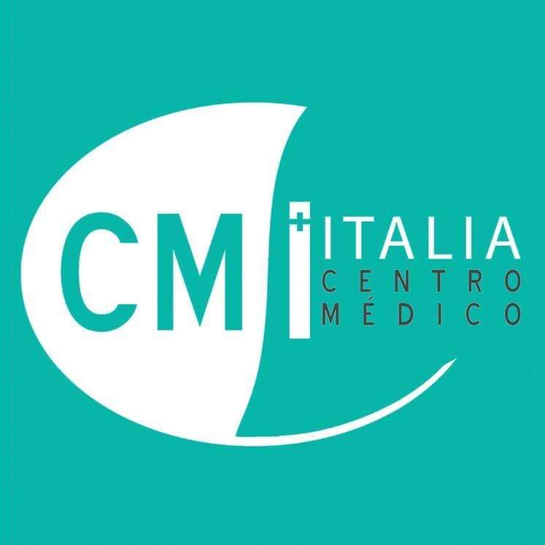
CONFERENCIA MAGISTRAL
MECÁNICA VASCULAR E HIPERTENSIÓN ARTERIAL: “Nuevo horizonte en Prevención Cardiovascular”.

Lugar: Hotel

Disertante: “Dr Pedro Forcada”. 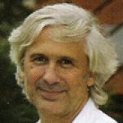
Médico UBA. Especialista en Cardiología SAC. Especialista en Hipertensión Arterial (SAHA-ANM).
Doctor en Medicina UBA: Prevención Cardiovascular. Experto y Referente Nacional e Internacional en Cardiología Preventiva, Enfermedad Vascular, Hipertensión Arterial , y Riesgo Cardiovascular.
30 años de experiencia en Grandes Ctros: Htal Churruca, Htal Universitario Austral, Cemic. Actualmente Jefe de Laboratorio Vascular No Invasivo Cardioarenales y CIM.
Participación en numerosos trabajos científicos nacionales e Internacionales. Disertante, Panelista, Coordinador en múltiples Cursos y Congresos Nacionales e Internacionales.
Miembro: SAHA-SAC-Artery Reaserch-Colegio Panamericano de Endotelio.
Presidente Artery Latinoamerica.

JUNIN, Sabado 7 de Setiembre 2019

Auspiciado por:
Colegio Médico de Junin / Sociedad Argentina de Medicina

- Gestión-Organización: APM Elea Phoenix Carlos Faustino
Centro Mèdico Italia: Dr Pablo G Pizzala y Dr Adrian Pierangelo.
- Direcciòn: Dr Pablo G Pizzala

- Presentación-Coordinación: Dr Pablo G Pizzala (Medical Manager CMI Junin /Magister en Mecánica Vascular e Hipertensión arterial. HUA)

TEMATICA / HORARIOS:

10,00 hs: Presentación del Dr Forcada/Breve introducción Dr Pablo G Pizzala.
10,05 hs: Conferencia Dr Pedro Forcada
11,00 hs: Preguntas del público / Casos clínicos.
12,00 HS: Cierre. Lunch.

